1.Đăng nhập

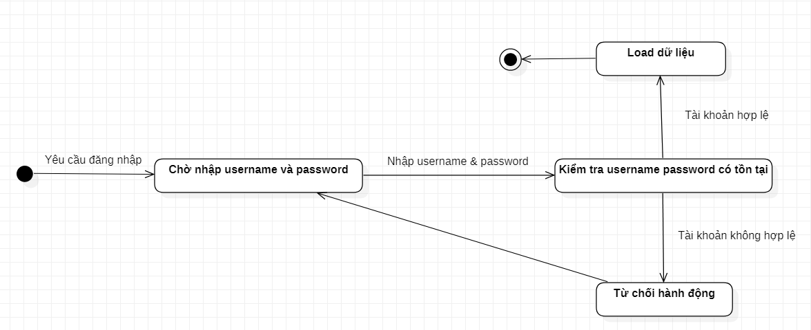

2.Đăng ký tài khoản

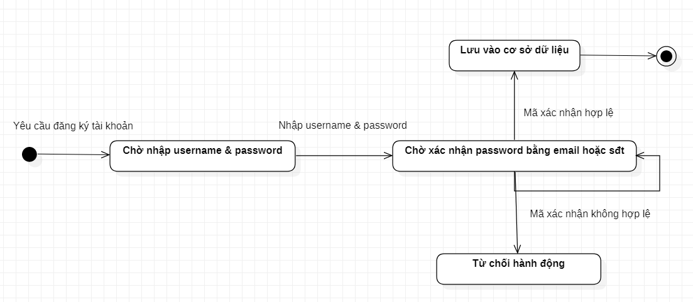3.Đăng xuất

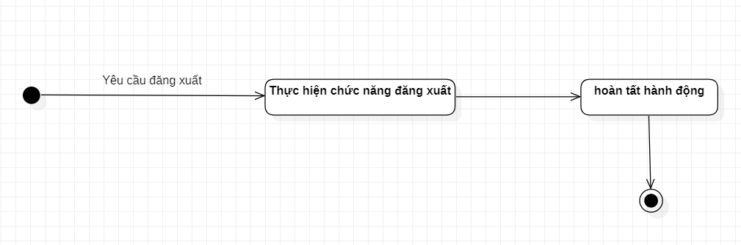

4.Chỉnh sửa thông tin tài khoản

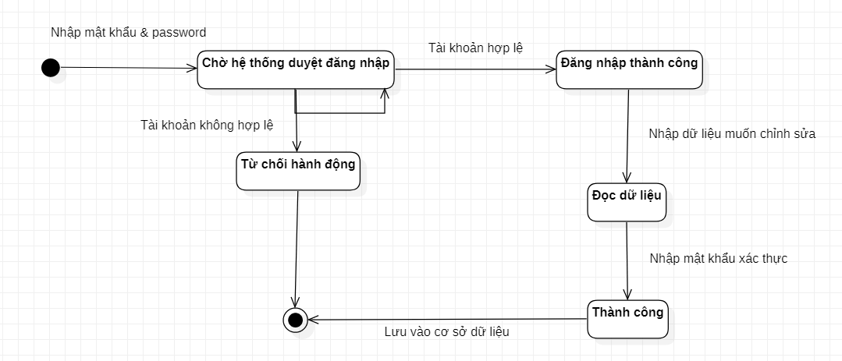

5.Khôi phục mật khẩu

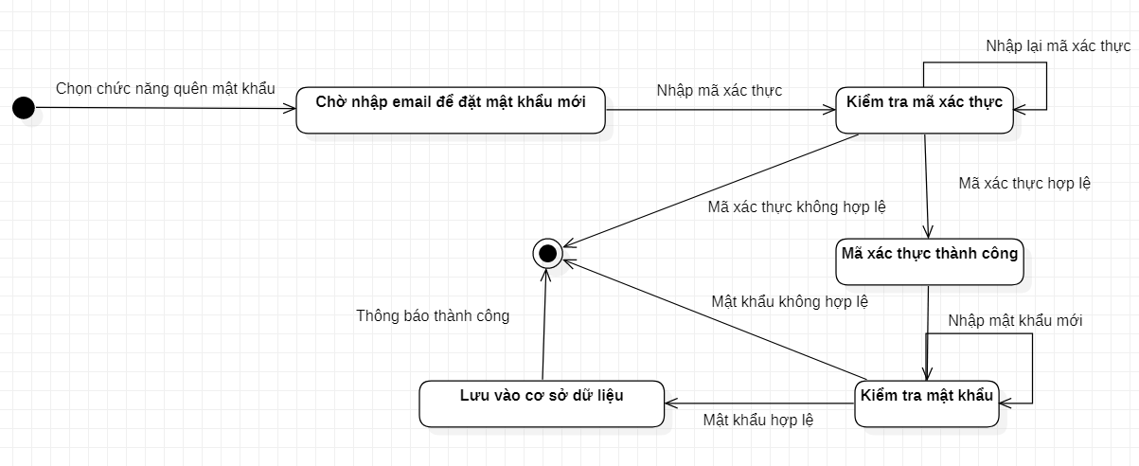

6.Xem thông tin về sân bóng, các sân đã đặt

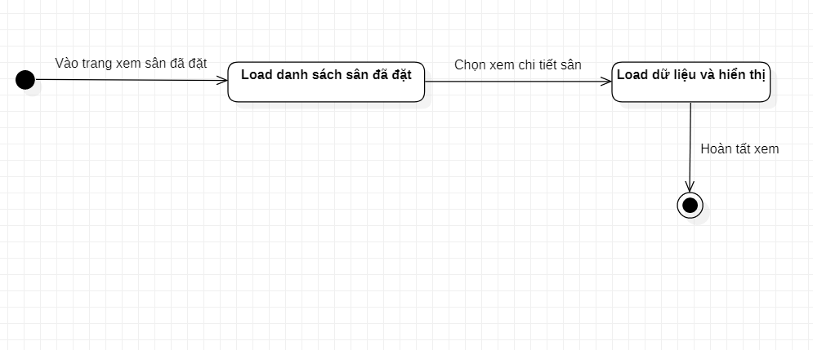

7.Đặt sân

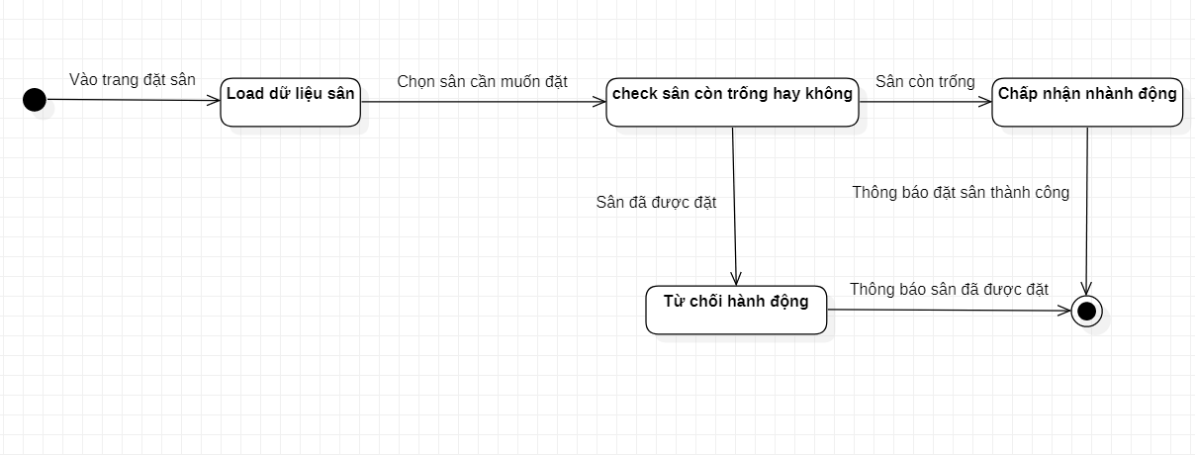

8.Hủy sân

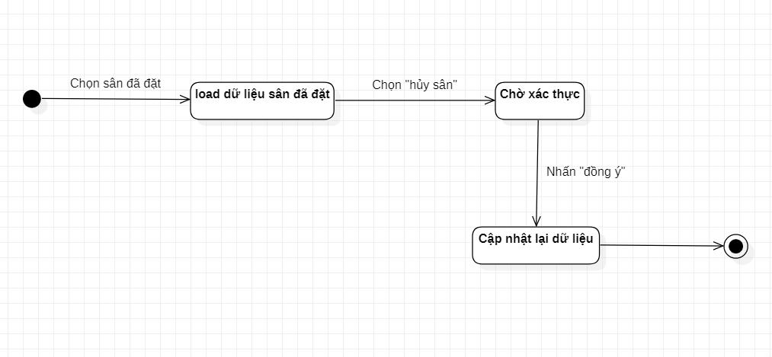

9.Thay đổi khung giờ đặt sân

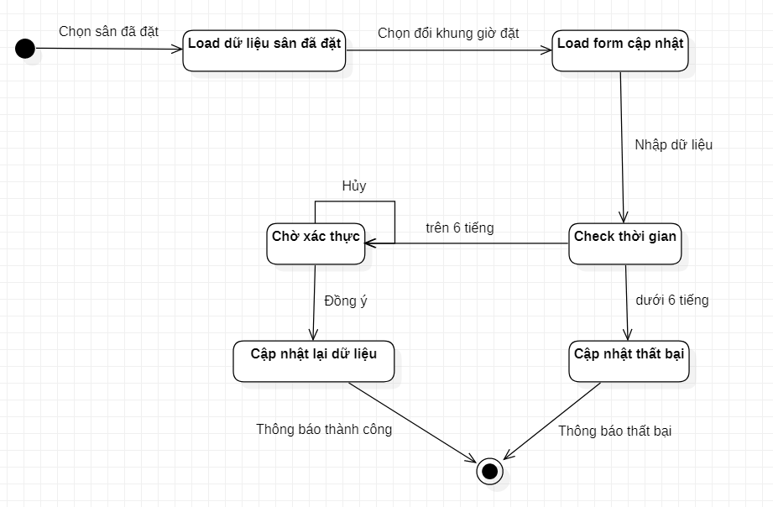

1. Lập hóa đơn

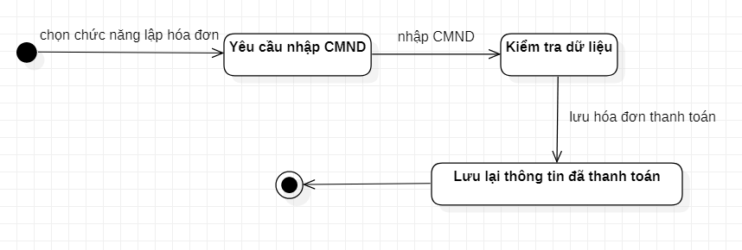

1. Quản lý tài khoản nhân viên

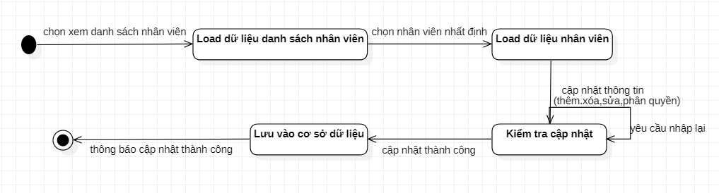

1. Thêm nhân viên

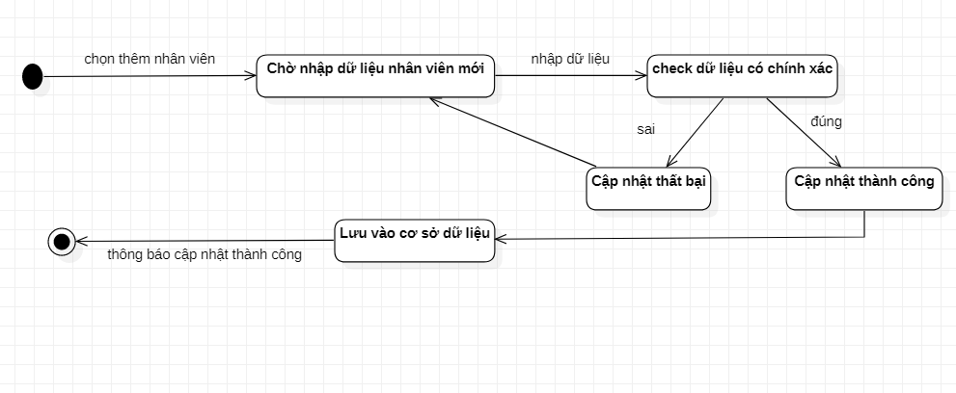

1. Sửa thông tin nhân viên

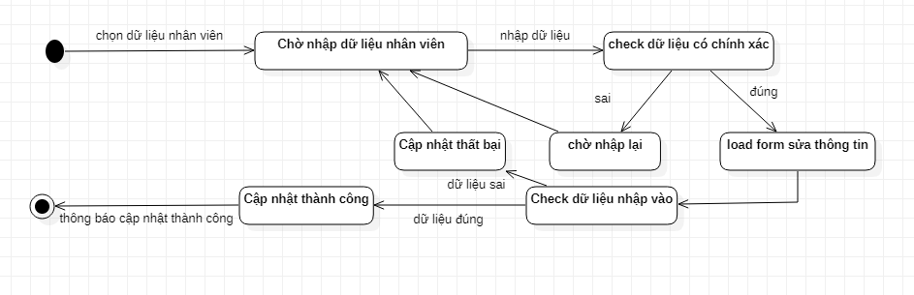

1. Xóa thông tin nhân viên

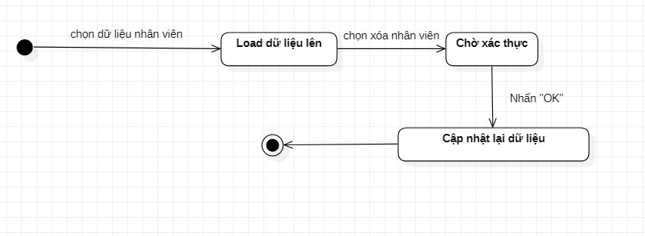

1. Phân quyền cho tài khoản

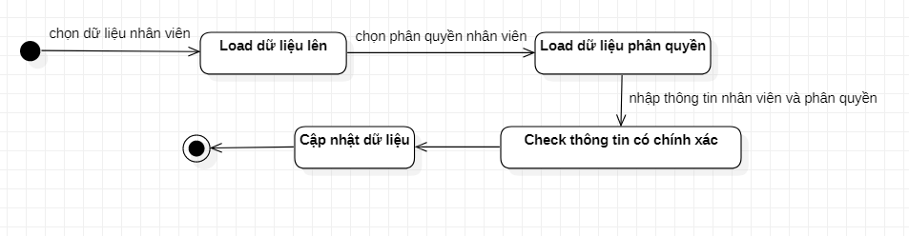

16.Quản lý sân

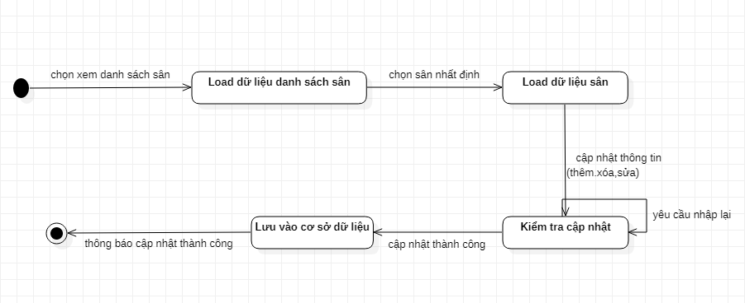

17.Thêm sân

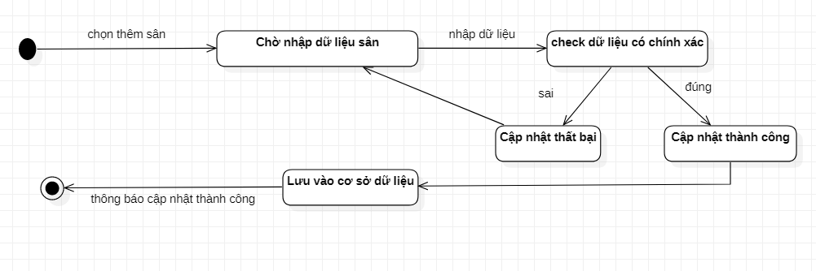

1. Xóa thông tin sân

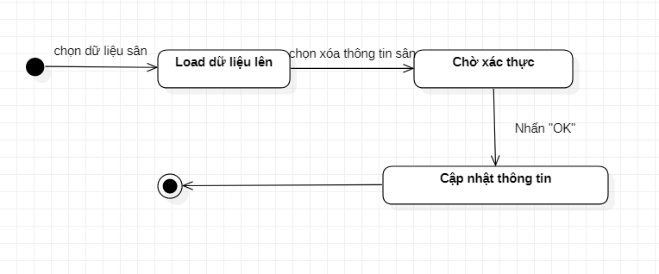

1. Sửa thông tin sân

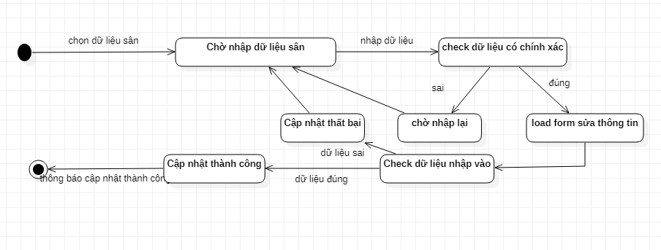

1. Thống kê doanh thu

